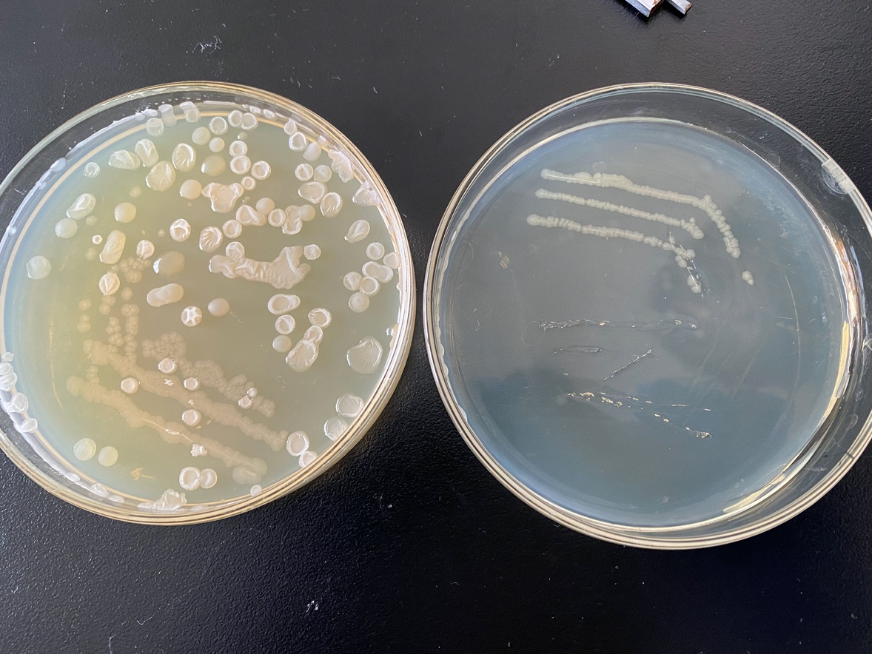

图1 平板划线法接种大肠杆菌的菌落生长情况（左：成功，右：失败）

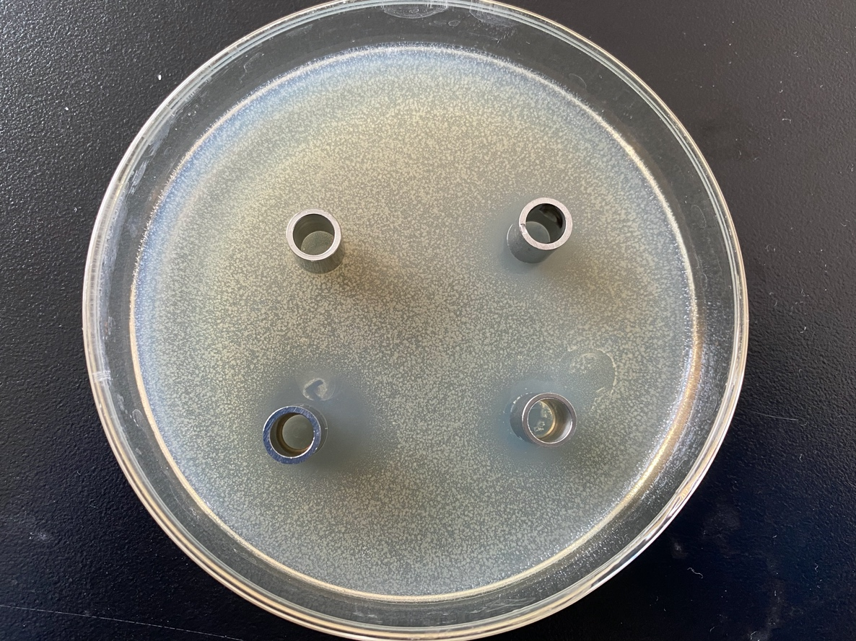

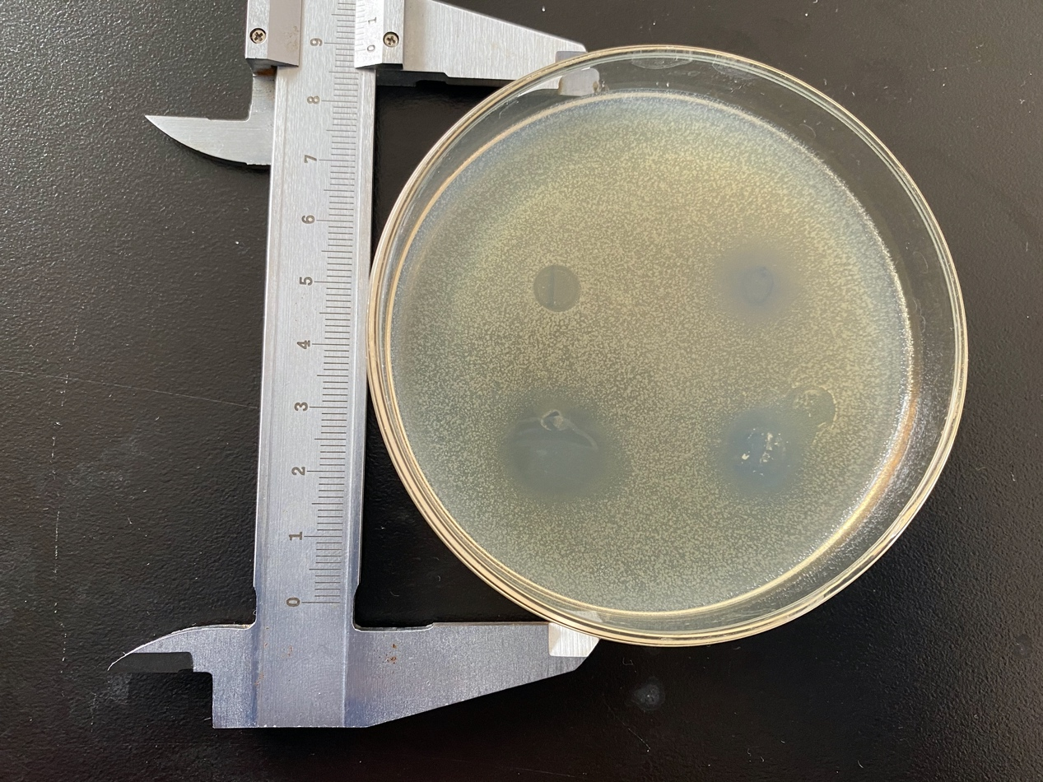

图2(a,b) 甘草提取液抑菌实验结果图，肉桂醛浓度从左上开始顺时针按0g/L,1g/L,2g/L,4g/L顺序递增，抑菌圈大小也随之递增。